朱宇轩  求职意向：大宗商品销售 / 供应链业务  联系方式: 19817078323 | 3170500969@qq.com  基本信息: 浙江嘉兴平湖 | 2002.11 | 1年工作经验 | 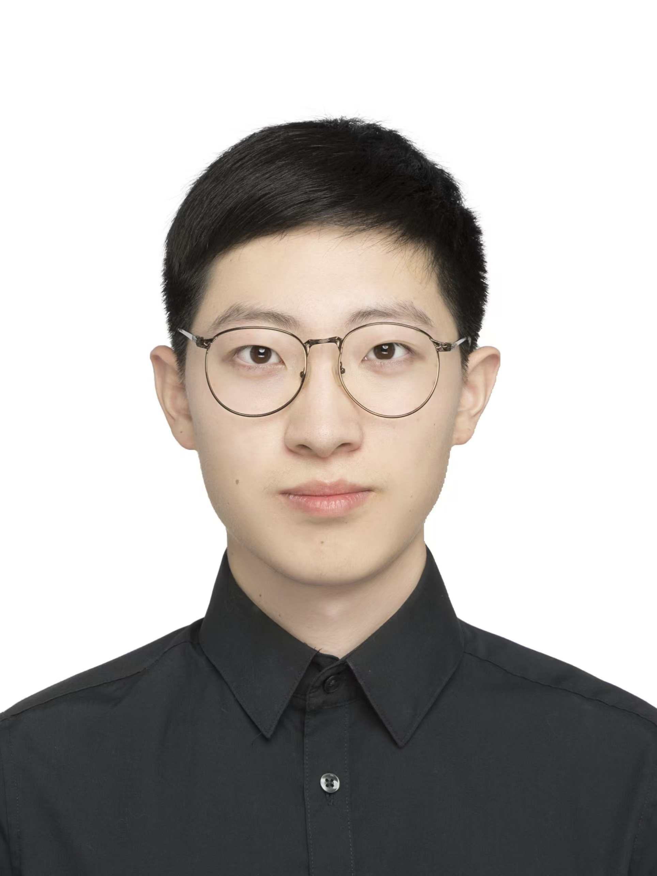

▌教育背景
浙大城市学院 | 计算机科学与技术｜本科 2021—2025
计算机与计算科学学院，浙江杭州
▌个人概况
计算机科学与技术本科，拥有1年制造业ERP全栈交付经验。熟悉“销售订单—采购入库—生产领料—完工入库—销售发货”的业务链路，具备需求拆解、数据分析、跨角色协作和项目推进能力。希望转向钢材、铁矿砂等大宗商品供应链业务，愿意从行业研究、客户开发与交易执行基础做起，接受出差与业绩考核。
制造业业务理解 · 数据分析与可视化 · 项目推进与协作 · 快速学习与执行
▌工作经历
嘉兴科鼎信息技术有限公司 | 全栈开发工程师 2025.06—2026.05
- 参与NEC（中国）EXPLANNER-DX制造业ERP核心模块建设，围绕销售订单、采购、库存、生产和发货流程梳理业务规则并完成系统落地。
- 重构BOM多级展开与MRP计算逻辑，使核心运算耗时缩短35%，以数据和系统手段提升计划执行效率。
- 设计采购入库、生产领料、完工入库、销售发货的状态流转与规则校验，保障财务数据与实物库存一致，强化流程风险控制。
- 开发计算结果和分析报表页面，将复杂数据转化为可视化信息，为业务人员和客户快速判断提供支持。
▌项目与实践
聚时智能助手（AI Agent个人效率平台） | 独立开发 2025.10
- 独立完成需求分析、产品流程和多端系统落地，打通“意图理解—任务拆解—日历执行—知识沉淀”闭环，体现从需求到结果的完整推进能力。
- 设计冲突检测、结构化信息解析和人工确认机制，将非结构化需求转化为可执行事项，提升任务信息的准确性和可追踪性。
校园及社会实践 2021—2025
- 校全媒体中心优秀干事，多次担任宣传提案负责人，统筹拍摄与成员协作；在多项软件项目中担任组长，负责进度推进与任务协调。
- 担任杭州亚运会电竞场馆NTO核心区域志愿者，具备大型活动现场服务、规范执行和突发情况配合意识。
▌技能与岗位准备
数据与工具：SQL、Python、MySQL、数据清洗、业务报表与可视化；可快速搭建报价、利润测算和客户信息管理工具。
业务基础：制造业ERP、BOM/MRP、采购、库存、销售发货流程；正在系统学习钢材/铁矿产业链、贸易执行、资金占用与信用风险。
语言能力：CET-4，可阅读英文技术及业务资料。

